SHA256硬件模块设计报告
（APB配置+AXI读DMA+SHA256压缩核心）

项目 | SHA256哈希计算模块
版本 | V1.0
日期 | 2026-01-12
作者 | Gaozs

目录

目录 2
1.概述 4
2.规格与约束（Spec摘要） 5
2.1 IO定义 5
2.2寄存器定义 5
3.总体架构 7
3.1系统框图 7
3.2模块层级与文件列表 7
4.接口与时序 9
4.1 APB寄存器接口（sha256顶层） 9
4.2 AXI master read接口（axi_dma_rd） 9
4.3内部AXI-stream接口 9
5.控制流程 10
5.1 flow_ctrl状态机说明 10
5.2错误处理 10
6.SHA-256压缩核心设计 11
6.1数据路径 11
6.2控制状态机与轮计数 11
6.3链值更新与digest输出 11
7.DMA读取与缓冲设计 12
7.1描述符接口 12
7.2 AXI burst生成与4KB边界处理 12
7.3 RDATA -> AXI-stream与输出FIFO 12
7.4端序处理（可选） 12
8.性能与时序估算 14
9.验证与仿真 15
9.1 TB思路（基于spec描述） 15
9.2对比文件格式 15

1.概述
本报告描述SHA256硬件计算模块的总体架构、接口、寄存器、关键RTL设计与验证方法。模块通过APB从软件侧配置源数据地址与长度，内部DMA通过AXI只读通道主动读取源数据（32-bit数据宽度，最大burst length=16），并在硬件侧完成SHA-256哈希摘要计算，最终将256-bit摘要结果保存在8个只读寄存器中供软件读取。
注意：SHA256协议规定的padding（末尾补1、补0x00、写入消息bit长度）由软件完成；硬件侧按512-bit block（64B）对齐读取与计算。
主要特性
- 支持标准SHA-256哈希算法（压缩函数64轮，输出256-bit digest）。
- 最大源数据长度4GB（通过32-bit长度寄存器描述）。
- 内嵌DMA：AXI master read，仅使用读通道；支持最大burst length 16。
- 以32-bit beat方式输入核心，按64B为一个block处理；支持多block串联计算。
- 中断输出：最后一个block计算完成后置位intr，软件写0清除。
- 提供字节序控制宏（编译期可选，对32-bit beat进行byte-swap）。

2.规格与约束（Spec摘要）
本设计遵循项目提供的《SHA256 Specification》文档，对外接口为APB slave（寄存器配置）与AXI master read（源数据读取），并通过intr指示一个数据块处理完成。

2.1 IO定义
IO方面，核心时钟/复位与中断输出如下，AXI/APB时序遵循AMBA标准协议。
Name | Direction | Bits | Description
clk | I | 1 | 时钟输入
rst_n | I | 1 | 异步复位输入，低有效（本项目RTL使用rst_n）
intr | O | 1 | 中断输出，high level active
axi_ms_inf | I/O | NA | 标准AXI master接口（32-bit，仅read channel，最大burst length=16）
apb_cfg | I/O | NA | 标准APB slave接口

2.2寄存器定义
寄存器基地址内偏移如下（地址按32-bit word对齐）。其中blk_len在spec中定义为“从0计数”的byte长度（即最后一个byte的索引），因此实际字节数为blk_len+1；本项目RTL内部统一保存为实际字节数。
addr | bit | name | access | description
0x00 | 0 | sha_sof | R/W | SW写1启动一次SHA256处理；SW读返回0
0x04 | 31:0 | blk_base | R/W | 源数据系统地址（byte），必须32-bit对齐：blk_base[1:0]=2'b00
0x08 | 31:0 | blk_len | R/W | 数据块大小（byte，从0计数）；必须为64B对齐：blk_len[5:0]=6'b111111
0x0C | 0 | intr | R/W | 1:处理结束；SW写0清除中断
0x10~0x1C | - | Reserved | R | 保留
0x20 | 31:0 | hash_0 | R | SHA256结果bit[0*32+:32]（低32-bit）
0x24 | 31:0 | hash_1 | R | SHA256结果bit[1*32+:32]
0x28 | 31:0 | hash_2 | R | SHA256结果bit[2*32+:32]
0x2C | 31:0 | hash_3 | R | SHA256结果bit[3*32+:32]
0x30 | 31:0 | hash_4 | R | SHA256结果bit[4*32+:32]
0x34 | 31:0 | hash_5 | R | SHA256结果bit[5*32+:32]
0x38 | 31:0 | hash_6 | R | SHA256结果bit[6*32+:32]
0x3C | 31:0 | hash_7 | R | SHA256结果bit[7*32+:32]（高32-bit）

3.总体架构
模块总体由三部分组成：APB配置/结果寄存器（sha256.v顶层）、AXI读DMA（axi_dma_rd.v）、以及SHA256压缩核心（sha256_core.v及其子模块）。flow_ctrl.v负责把软件配置转换为“逐64B block”的DMA描述符与core命令序列，并在最后一个block完成后触发digest_valid。

3.1系统框图
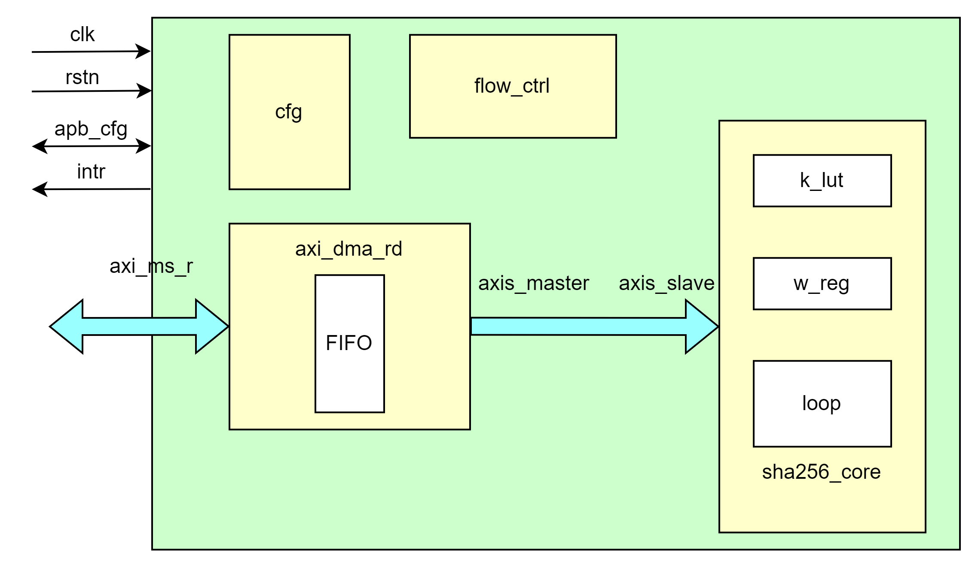
图3-1系统框图

3.2模块层级与文件列表
RTL文件 | 模块名 | 功能概述
axi_dma_rd.v | axi_dma_rd | AXI master read DMA：把读描述符拆分为AXI burst，接收RDATA并以AXI-stream输出，提供可选字节序交换
flow_ctrl.v | flow_ctrl | 控制流：将blk_base/blk_len切分为64B block，产生core命令与DMA描述符，等待status与digest
sha256.v | sha256 | 顶层：APB寄存器+DMA/控制/核心实例化，输出intr与hash_0..7
sha256_core.v | sha256_core | SHA256压缩核心：接收16x32-bit组成的512-bit block，64轮运算，更新链值并在最后block输出digest
sha256_k_lut.v | sha256_k_lut | K[t]常量查表（64轮常量）
sha256_loop.v | sha256_loop | 一轮更新a..h的工作变量寄存器（Σ/Ch/Maj组合逻辑+轮更新）
sha256_wreg.v | sha256_wreg | 消息调度W[t]生成器（16-word滑窗），round0-15直接取输入，round16-63递推计算

4.接口与时序

4.1 APB寄存器接口（sha256顶层）
APB接口用于软件配置与读取结果。实现要点：
- pready在空闲时置1。
- sha_sof寄存器写1仅产生1-cycle脉冲（sha_sof_pulse_reg），读回恒为0。
- blk_base直接保存为32-bit地址；要求32-bit对齐。
- blk_len写入值按spec解释为“从0计数”的长度，因此RTL内部保存为pwdata+1（真实byte数）。
- digest_valid置位intr（intr_reg），软件向intr地址写0清除。

4.2 AXI master read接口（axi_dma_rd）
AXI侧仅使用AR/R通道。DMA接收读描述符（地址/长度/tag）后，按最大burst length=16生成读请求；同时考虑4KB边界，必要时会把一次传输切分为多个burst。RDATA接收后转换为AXI-stream输出给sha256_core。
本项目在axi_dma_rd.v中提供宏定义SHA256_SWAP_ENDIAN，可在每个32-bit beat内进行字节交换，以适配不同端序数据源（详见7.4端序处理）。

4.3内部AXI-stream接口
DMA与SHA256核心之间使用简化的AXI-stream：tdata(32-bit)、tvalid/tready、tlast。每个64B block对应16个beat；axi_dma_rd在block的最后一个beat置位tlast。sha256_core在RECV状态每成功握手一次视为完成一轮（round0..15），当round_idx=15且接收到tlast时进入内部RUN状态完成round16..63。

5.控制流程
软硬件交互流程可概括为：配置blk_base/blk_len -> 写sha_sof启动 -> 硬件完成DMA读取与SHA256计算 -> intr置位 -> 软件清中断并读取hash_0..7。

5.1 flow_ctrl状态机说明
flow_ctrl.v将一次消息长度按64B切分为N个block，并以“每个block一个DMA描述符”的方式依次处理。状态机如下：
状态 | 触发/条件 | 动作
IDLE | 等待sha_sof_i | 锁存blk_base/blk_len，blk_idx清零
ISSUE | - | 生成desc_addr = blk_base + blk_idx*64，desc_len=64，desc_tag = blk_idx；同时对core发cmd_init/cmd_next与cmd_last
WAIT_STATUS | 等待dma status | 校验error与tag，正确则进入WAIT_DIGEST，否则ERR
WAIT_DIGEST | 等待core接受下一块或完成 | 若digest_valid且last_block->DONE；否则当cmd_ready_i=1进入下一次ISSUE
DONE | - | 回到IDLE（digest_valid由core产生）

5.2错误处理
flow_ctrl在WAIT_STATUS阶段检查DMA status：若error非0或tag不匹配则进入ERR状态，并最终回到IDLE。当前实现未把错误码上报到寄存器（可作为后续增强）。

6.SHA-256压缩核心设计

6.1数据路径
sha256_core由三部分数据路径组成：
- K[t]常量：sha256_k_lut组合查表输出Kt。
- W[t]消息调度：sha256_wreg采用16-word滑窗，round0..15直接取输入word，round16..63按递推式生成。
- a..h工作变量：sha256_loop在init_en时加载链值H0..H7到a..h，在step_en时每周期完成一轮更新。

6.2控制状态机与轮计数
sha256_core状态机：IDLE -> INIT -> RECV -> RUN -> FINAL -> (DONE/IDLE)。其中RECV与RUN均实现“每周期一轮”。
轮次安排：round0..15与16个输入beat同步推进；round16..63在RUN状态内部推进。FINAL周期完成链值叠加（H:=H+work），若cmd_last=1则进入DONE并脉冲输出digest_valid。

6.3链值更新与digest输出
在FINAL状态，核心将本block最终工作变量(a..h)与当前链值(H0..H7)逐字相加，得到新的链值并写回H_chain_reg。若不是最后一个block，则核心回到IDLE等待下一次cmd_valid_next；若为最后block，则在DONE状态输出digest=H_chain_reg，并产生digest_valid脉冲。
顶层sha256.v在digest_valid时将digest按word写入hash_reg[0..7]，并置位intr。注意寄存器映射采用大端字序（hash_0保存digest[255:224]），与spec描述一致。

7.DMA读取与缓冲设计

7.1描述符接口
axi_dma_rd接收s_axis_read_desc_*描述符：addr/len/tag/valid/ready；并在整个描述符传输完成后输出m_axis_read_desc_status_*（tag/error/valid）。本项目中每个描述符长度固定为64B，对应一个SHA256 block。

7.2 AXI burst生成与4KB边界处理
axi_dma_rd在AXI_STATE_START状态下，根据剩余字节数op_bytes_count选择本次burst的传输字节数tr_bytes_count：
- 若op_bytes_count <= AXI_MAX_BURST_SIZE，则尝试一次burst完成；若跨4KB边界，则裁剪到4KB边界内。
- 若op_bytes_count > AXI_MAX_BURST_SIZE，则每次取AXI_MAX_BURST_SIZE（同样处理4KB边界），直到传输完毕。

7.3 RDATA -> AXI-stream与输出FIFO
R通道数据接收后，axi_dma_rd通过内部out_fifo缓冲后输出到m_axis_read_data_*。FIFO采用分布式RAM（深度2^OUTPUT_FIFO_ADDR_WIDTH，本项目为32 entry），并以“半满”阈值反压R通道，避免数据溢出。
当输出最后一个beat时，axi_dma_rd置位m_axis_read_data_tlast，并同时产生一次status_valid，用于flow_ctrl校验。

7.4端序处理（可选）
SHA256算法以32-bit word为基本运算单位，但不同系统内存数据的字节序可能不同。为方便适配，本项目在axi_dma_rd.v中定义了bswap32()并提供编译期宏：
- 若定义SHA256_SWAP_ENDIAN：axi_rdata_endian = bswap32(m_axi_rdata)；
- 若不定义：axi_rdata_endian=m_axi_rdata；
建议做法：在工程顶层Makefile/编译脚本中通过+define+SHA256_SWAP_ENDIAN控制端序，而不要在RTL内永久写死；这样既便于与参考模型对齐，也便于同一套RTL适配多系统。

8.性能与时序估算
按spec目标，每个512-bit block的处理开销约为66个周期。当前核心实现采用“数据接收阶段同时推进round0..15”，内部RUN阶段推进round16..63，并在FINAL/DONE完成链值叠加与digest输出；在理想情况下（输入连续、无气泡）整体周期数约为66-67个周期/64B block（与握手节拍有关）。
系统总体吞吐还取决于AXI读延迟与总线带宽；axi_dma_rd内部带FIFO，可一定程度抵抗RDATA抖动。若AXI read latency显著大于核心吞吐，可考虑增加缓冲深度或允许提前预取下一block。

9.验证与仿真

9.1 TB思路（基于spec描述）
仿真采用C model生成输入与期望输出，并写入二进制对比文件；TB读取该文件，配置DUT后启动计算，在每个数据块结束时读取hash_0..7与C model对比。为便于debug，C model还会输出每轮的中间状态日志。

9.2对比文件格式
对比文件（inout_sha256.bin）格式如下：
段落 | 内容 | 大小
header | test_bulk_num | 4B
数据块1 | blk_len | 4B
 | in_data | blk_len B
 | sha256 | 32B
数据块2..N | … | …

